الإحصاء الفلسطيني يصدر بياناً صحفياً حول التجارة الخارجية المرصودة* للسلع لشهر كانون ثاني، 01/2013
الصادرات:
شهدت الصادرات الفلسطينية ثباتاً خلال شهر كانون ثاني من عام 2013 مقارنة مع الشهر السابق، كما ارتفعت بنسبة 1.0% مقارنة مع شهر كانون ثاني من عام 2012، حيث بلغت قيمتها حوالي 62.3 مليون دولار أمريكي.

الواردات:
انخفضت الواردات الفلسطينية في شهر كانون ثاني 2013 بنسبة 0.8% مقارنة مع الشهر السابق، كما ارتفعت بنسبة 7.5% بالمقارنة مع شهر كانون ثاني من عام 2012 حيث وصلت قيمتها إلى 363.6 مليون دولار أمريكي.

صافي الميزان التجاري للسلع المرصودة:
أما الميزان التجاري والذي يمثل الفرق بين الصادرات والواردات، فقد سجل انخفاضا في قيمة العجز بنسبة 1.0% خلال شهر كانون ثاني 2013 مقارنة مع الشهر السابق، بينما ارتفع بنسبة 9.0% مقارنة مع الشهر المناظر من عام 2012 حيث وصل العجز إلى 301.3 مليون دولار أمريكي.

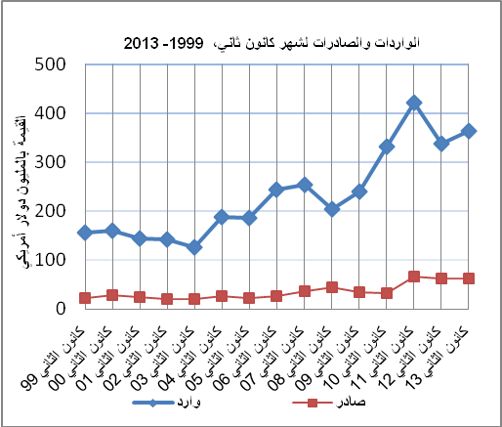

*: تشمل البيانات الفعلية التي تم الحصول عليها من المصادر الرسمية

